ՄԱԹԵՄԱՏԻԿԱԿԱՆ ԱՌԱՋԱԴՐԱՆՔՆԵՐԻ ՓԱԹԵԹ  Համակարգչով աշխատելու համար |  | Կազմող՝ Լուսինե Փաշայան  ՄԱԹԵՄԱՏԻԿԱ  Փ-ե  Առաջադրանքների փաթեթ  Երրորդ դասարանցիների համար  3-րդ մաս  թեմաներ  Բազմանիշ թվեր․ գրություն, կազմություն, համեմատում, գումարում, հանում․  Կլոր թվեր․ բազմապատկում, բաժանում  Չափման միավորներ
- Հաշվի՛ր արտահայտության արժեքը:
245 + 107 =

217 + 154 =

528 - 172=
984 - 357=
590 – 548 =

- Հաշվի՛ր հարմար եղանակով:
240 + 190 + 160 + 210 =
340 + 120 + 360 + 180 =
450 + 210 + 150 + 90 =
450 – 70 – 50 =
370 – 90 – 170 =
630 – 180 – 130 =

- Լուծի՛ր ռեբուսները:
 | 3 | 4
+ | 2 |  | 4
 | 6 | 2 | 4

 | 9 | 5
- |  |  | 4
 | 6 | 7 | 2

 | 1 | 0
+ |  |  | 9
 | 2 | 2 | 0

 | 8 | 4
- | 4 |  | 2
 |  | 9 | 4

- Կարդա՛ թվերը և շարունակի՛ր ըստ օրինակի:
1000 - հազար
2000
3000
4000
5000
6000
7000
8000
9000

- Լրացրո՛ւ աղյուսակի դատարկ վանդակները։
 | 1 հատի/ կտորի արժեքը | 2 հատի արժեքը | 3 հատի արժեքը | 4 հատի արժեքը
Կարկանդակ | 5 0 դրամ
Փքաբլիթ | 100 դրամ
Թխվածքաբլիթ | 200 դրամ
Պիցցա | 150 դրամ
Հալվա | 30 դրամ

Ա․ Որքա՞ն գումար է հարկավոր մեկ կարկանդակ և երեք փքաբլիթ գնելու համար։
Բ․ Որքա՞ն գումար է հարկավոր հինգ կտոր պիցցա և երկու կտոր հալվա գնելու համար։
Գ․ Որքա՞ն գումար է հարկավոր երկու կտոր թխվածքբլիթ և երեք կտոր հալվա գնելու համար։

- Լրացրու՛ շարքում պակասող թվերը։

1000 |  | 3000 |  |  |  |  | 8000
10.000 | 9000 | 8000

- Լրացրո՛ւ պակասող թիվը։

450 + 270 + 130 +100 + … = 1000

510 + 250 + 150 +… = 1000

120 + 670 + 180 + … = 1000

- 180 + 160 + …. = 1000

- Հաշվի՛ր արտահայտության արժեքը:
325 + 69 =
447 + 97 =

452 + 187 =

354 + 179 =

654 – 89 =

721 - 478 =

970 - 247 =

742 - 399 =

- Գտի՛ր պակասող պատկերը:
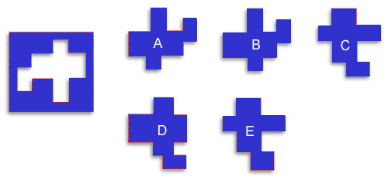

- Քանի՞ խորանարդիկ կա պատկերում։

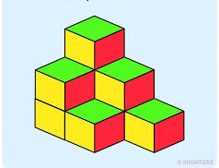

- Կարդա՛ թվերը և շարունակի՛ր ըստ օրինակի:
1000 = 1000
2000 = 1000 + 1000 = 2 հազարյակ
3000 =
4000
5000
6000
7000
8000
9000
10 000

- Հաշվի՛ր արտահայտության արժեքը։
1000 + 1000 =
2000 + 1000 + 3000 =
4000 + 1000 + 3000 =
6000 – 2000 – 1000 =
9000 – 3000 – 1000 =
5000 – 2000 – 3000 =

- Կռահի՛ր օրինաչափությունը և ավելացրո՛ւ ևս մեկ թիվ։
Ա․ 111, 222, 333,
Բ․ 1, 2, 6, 24,
Գ․ 80, 40, 20,
Դ․ 1000, 900, 700, 400,

- Լուծի՛ր խնդիրները։

Ա․Քանի՞ տարբեր տառ ես օգտագործում ձմռան երեք ամիսների անունները գրելու համար։

Բ․Քանի՞ ընդհանուր տառ ունեն ձմռան երեք ամիսների անունները։

Գ․Քանի՞ անգամ ենք գրում 4 թվանշանը 1-50 թվերը գրելու համար։

Դ․Քանի՞ անգամ ենք գրում 0 թվանշանը 1-100 թվերը գրելու համար։

- Ո՞ր կտորն է պակասում։
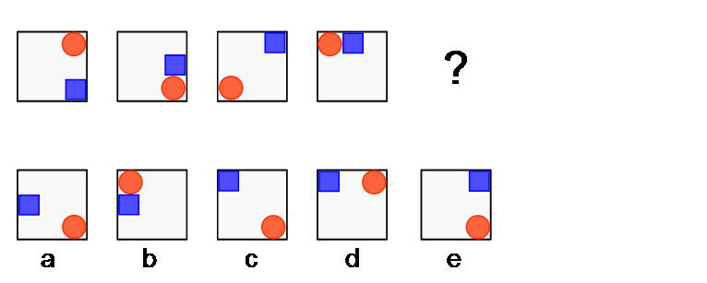

- Հաշվի՛ր արտահայտության արժեքը:
256 + 198 =

679 + 258 =

145 + 357 =

247 + 345

412 + 299 =

840 - 152 =

700 - 158 =

900 - 457 =

304 - 152 =
406 - 259 =

- Լուծի՛ր խնդիրները։ Հաշվի՛ր էլեկտրոնային հաշվիչի օգնությամբ։

Ա. Վարդուհին պատրաստեց 40 բլիթ: 40 բլիթ պատրաստելու համար օգտագործեց 1 լ կաթ, մեկ կգ ալյուր, կես կգ շաքարավազ, 1 թթվասեր, 4 ձու: Ինչքա՞ն գումար ծախսեց Վարդուհին:

Գնացուցակ
1 ձու | 70 դրամ
1 կգ ալյուր | 400 դրամ
1 կգ շաքարավազ | 400 դրամ
1 թթվասեր | 250 դրամ
1 լ կաթ | 420 դրամ

Լուծում
Պատ.՝
Բ. Էվան պատրաստեց 30 կտոր պիցցա: 30 կտոր պատրաստելու համար օգտագործեց 5 խմոր, կես կգ պանիր, կես կգ հավի միս, 1 կետչուպ, 1 թթվասեր, 5 ձու: Ինչքա՞ն գումար ծախսեց Էվան:

Գնացուցակ
1 ձու | 50 դրամ
1 խմոր | 200 դրամ
1 թթվասեր | 280 դրամ
1 կետչուպ | 320 դրամ
1 կգ պանիր | 4000 դրամ
1 կգ հավի միս | 2000 դրամ

Լուծում
Պատ.՝

- Հաշվի՛ր արտահայտության արժեքը:
245 + 489 – 394 =
354 + (789 – 428) =

1000 – (255 + 745 ) =

245 + (1000 – 195) =

- Լուծի՛ր խնդիրները:

Ա․ Օթարին պիտի լուծեր 20 խնդիր: Նա լուծեց խնդիրների կեսը: Քանի՞ խնդիր մնաց լուծելու:
Լուծում
Պատ․՝

Բ․ Եվան պատրաստեց 40 օղաբլիթ: Օղաբլիթների կեսը բերեց դպրոց: Քանի՞ օղաբլիթ Եվան թողեց տանը:
Լուծում
Պատ․՝

Գ․ Դավիթն ուներ 200 դրամով: Նա իր գումարի կեսը տվեց Նարեկին: Ինչքա՞ն գումար մնաց Դավթի մոտ:
Լուծում
Պատ․՝

Դ․ Անիի տնից մինչև տատիկի տուն 1000 մ է: Անին անցավ ճանապարհի կեսը: Ինչքա՞ն ճանապարհ մնաց անցնելու:
Լուծում
Պատ․՝

- Շարքում պակասող թվերը գրի՛ր:
1000 | 2000 | 3000
1001 | 1002 | 1003

- Թվերը ներկայացրո՛ւ կարգային գումարելիների գումարի տեսքով:
2457 = 2000 + 400 + 50 + 7
5674 =
6987 =
1247=
3400 =
3250=
3402=
1087=
6004=

- Թվերը դասավորի՛ր աճման կարգով:
Ա․ 4510, 4150, 4015, 4105,4501, 4510
Բ․ 5670, 5067, 5607, 5760, 5706, 5076

- Լուծի՛ր խնդիրները:
Ա․Նարեկը ուներ 1000 դրամ, նա իր գումարի կեսը տվեց Աննային, և Աննան ունեցավ 1500 դրամ: Սկզբում Աննան ինչքա՞ն գումար ուներ:
Լուծում
Պատ․՝

Բ․Անահիտը ուներ 3400 դրամ, նա 400 դրամով մատիտներ գնեց, իսկ 1000 դրամով՝ ջրաներկ: Ինչքա՞ն գումար մնաց Անահիտի մոտ:
Լուծում
Պատ․՝

- Հաշվի՛ր արտահայտության արժեքը:
45 : 9 + 36: 9 + 81: 9 + 18: 9 + 72: 9 + 27: 9+ 9: 9 + 90 : 9
42: 6 + 54: 6 + 12: 6 + 36: 6 + 6: 6 + 60 : 6 + 48: 6 + 24 : 6

- Լրացրու՛ պակասող թվերը:
1001 | 1002 | 1003
1010 | 1020 | 1030
1100 | 1200 | 1300

- Թիվը նեկայացրո՛ւ կարգային գումարելիների գումարի տեսքով:
2098
6720
1986
2094
8009
2985
9012
3040

- Գրի՛ր հաջորդող թիվը:
2098
6720
1986
2094
8009
2985
9012
3040

- Գրի՛ր նախորդող թիվը:
2098
6720
1986
2094
8009
2985
9012
3040

- Թվերը դասավորի՛ր աճման կարգով:
Ա․4321, 3421, 3412, 4213
Բ․ 3098, 3089, 3809, 3908

- Հաշվի՛ր:
4589 – 3589 =

3986 – 2985 =

2350 + 7652 =

2308 + 3097=

3480 + 1214 =
7651 – 3240 =
9853 – 3512 =

- Թվերը գրի՛ր տառերով։
4560
1452
7485
4005
6090
7009

- Շարունակի՛ր ըստ օրինակի․ 2549 = 2 հզ․ 5 հրյ․ 4 տ․ 9 մ․
4560
1452
7485
4005
6090
7009

30․ Գրի՛ր հաջորդող թիվը։
4560
1452
7485
4005
6090
7009

- Գրի՛ր նախորդող թիվը։
- 4560
- 1452
- 7485
- 4005
- 6090
- 7009

- Թվերը դասավորել նվազման կարգով։
4560, 1452, 7485, 4005, 6090, 7009

- Թվի թվանշանները դասավորել այնպես, որ ստացվի հնարավոր ամենամեծ և ամենափոքր քառանիշ թիվը։
4560
1452
7485
4005
6090
7009

- Լրացնել պակասող թիվը։
4 օր 5 ժամ = * ժամ
3 շաբաթ 5 օր = * օր
2 տարի 6 ամիս = * ամիս
4 ժամ 15 րոպե= * րոպե
3 րոպե 15 վայրկյան = * վայրկյան
- ժամ 15 ր = * րոպե

- Լուծել խնդիրները։
Ա․ Դպրոցով 3 ավտոբուսով և 4 մարդատար մեքենայով էքսկուրսիա գնացին։ Ամեն ավտոբուսի մեջ 15 մարդ էր նստել, իսկ ամեն մեքենայի մեջ՝ 5 մարդ։ Քանի՞ մարդ էր էքսկուրսիա գնացել։
Լուծում
Պատ․՝

Բ․ Գրապահարանն ունի 8 դարակ։ 5 դարակներից յուրաքանչյուրում կա 9 գիրք, իսկ մնացած դարակներից յուրաքանչյուրում՝ 10 գիրք։ Գրապահարանում քանի՞ գիրք կա։
Լուծում
Պատ․՝

Գ․ Գնացքը 5 վագոն ունի։ 4 վագոններից յուրաքանչյուրում 40 ուղևոր կա։ Քանի՞ ուղևոր կա 5-րդ վագոնում, եթե ամբողջ գնացքում կա 210 ուղևոր։
Լուծում
Պատ․՝
Դ․ Դահուկորդը մեկ ժամում 40 կմ է անցնում։ Նա 3 ժամում քանի՞ կմ կանցնի։
Լուծում
Պատ․՝
Ե․ Ինքնաթիռը մեկ ժամում 450 կմ է անցնում։ 2 ժամում ինքնաթիռը քանի՞ կմ կանցնի։
Լուծում
Պատ․՝
35. Գրի՛ր թիվը։
հազարավոր | հարյուրավոր | տասնավոր | միավոր
2 | 0 | 0 | 4
2 | 0 | 4 | 0
2 | 4 | 0 | 0
4 | 5 | 0 | 0
4 | 0 | 0 | 5
4 | 0 | 5 | 0

36. Թվերը դասավորի՛ր աճման կարգով։

5090, 5007, 5900, 9050, 9005, 9500

37.Թվերը գրի՛ր տառերով։
5090, 5007, 5900, 9050, 9005, 9500

38.Թվերը ներկայացրո՛ւ կարգային գումարելիների գումարի տեսքով։
5090, 5009, 5900, 9050, 9005, 9500
39. Հաշվի՛ր։
Թվերը մեծացրո՛ւ 10-ով, 100-ով, 1000-ով։
 | +10 | +100 | +1000
5090
5009
5900
9050
9005
9500

40. Թվերը փոքրացրո՛ւ 10-ով, 100-ով, 1000-ով։
 | -10 | -100 | -1000
5090
5009
5900
9050
9005
9500

41. Լուծի՛ր խնդիրները։
Ա․ Գնացքը մեկ ժամում 52 կմ է անցնում։ 3 ժամում քանի՞ կմ կանցնի։
Լուծում
Պատ․՝
Բ․ Հեծանվորդը մեկ ժամում 20 կմ է անցնում։ 5 ժամում քանի՞ կմ կանցնի։
Լուծում
Պատ․՝
Գ․ Մոտոցիկլավարը 500 կմ ճանապարհը քանի՞ ժամում կանցնի, եթե մեկ ժամում 100 կմ է անցնում։
Լուծում
Պատ․՝

42.Հաշվի՛ր արտադրյալը։
3 x 1 =
3 x 10 =
3 x 100 =
3 x 1000 =

7 x 10 =
9 x 1000 =
4 x 100 =
6 x 10 =
8 x 100 =
2 x 1000 =

42. Հաշվի՛ր գումարը։
40 + 40 + 40 =
50 + 50 =
70 + 70 + 70 + 70 + 70 =
20 + 20 +20 + 20 + 20 + 20 + 20 + 20 =
60 + 60 + 60 + 60 =
- 30 + 30 + 30 + 30 + 30 + 30 + 30 +30 =

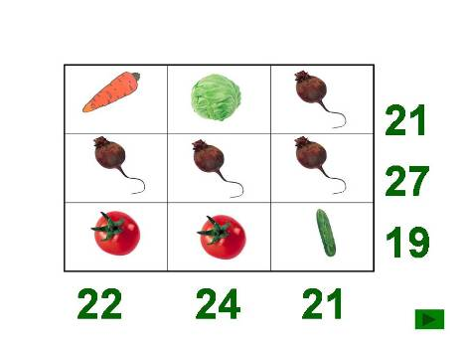
43. Որոշի՛ր բանջարեղենների թվային արժեքները։

44 . Գումարը ներկայացրո՛ւ արտադրյալի տեսքով․ օրինակ՝
40 + 40 + 40 = 3 x 40 = 120
50 + 50 = 2 x 50 = 100
70 + 70 + 70 + 70 + 70 = 5 x 70 = 350
20 + 20 +20 + 20 + 20 + 20 + 20 + 20 = 8 x 20 = 160
60 + 60 + 60 + 60 = 4 x 60 = 240
30 + 30 + 30 + 30 + 30 + 30 + 30 + 30 +30 = 9 x 30 = 270

45. Լուծի՛ր խնդիրները երկու տարբերակով։
Ա․ 1 կգ գազարն արժե 300 դրամ, իսկ 1 կգ բազուկը՝ 200 դրամ։ Որքա՞ն դրամ է պետք վճարել 2 կգ գազար և 3 կգ բազուկն գնելու համար։
Լուծում
I տարբերակ
II տարբերակ
Պատ․՝

Բ․ Որքա՞ն դրամ պետք է վճարել 5 կգ լոլիկի և 4 կգ վարունգի համար, եթե 1 կգ լոլիկն արժե 90 դրամ, իսկ 1 կգ վարունգն արժե 70 դրամ։
Լուծում
I տարբերակ
II տարբերակ
Պատ․՝

Գ․ Մեկ գրիչն արժե 60 դրամ, իսկ մեկ մատիտն արժե 90 դրամ։ 5-ական մատիտ և գրիչ գնելու համար որքա՞ն գումար է հարկավոր։
Լուծում
I տարբերակ
II տարբերակ
Պատ․՝

Դ․ Մեծ տուփի մեջ կա 40 ձու, փոքր տուփի մեջ կա 20 ձու։ Քանի՞ ձու կա 5 փոքր և 4 մեծ տուփի մեջ։
Լուծում
I տարբերակ
II տարբերակ
Պատ․՝

45. Լրացրո՛ւ պակասող թվերը։
2 կգ = գ
7 կգ = գ
1 տ = կգ
4 տ =կգ
1 ց = կգ
5 ց = կգ

7000 կգ = տ
4000 կգ = տ
3000 գ = կգ
9000 գ = կգ
400 կգ =ց
900 կգ =ց

46. Ո՞ր կտրոն է պոկվել պատկերից:
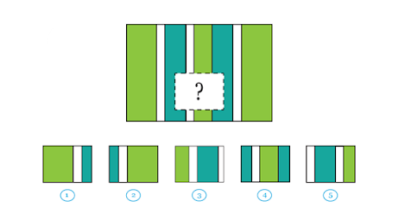

46. Հաշվի՛ր արտադրյալը:
400x20=
60x50=
80x40=
9x50=
700x5=
200x90=
700x40=
600x70=
90x800=

47. Հաշվի՛ր արտադրյալը։
7 x 1 =
7 x 10 =
7 x 100 =
7 x 1000 =
9 x 10 =
4 x 1000 =
2 x 100 =
5 x 10 =
7 x 100 =
- x 1000 =

48. Հաշվի՛ր արտահայտւթյան արժեքը:
30 x 40 =
20 x 70 =
300 x 8 =
40 x 90 =
8 x 700 =
900 x 5 =
70 x 30 =
30 x 30 =
80 x 50 =

49. Լուծի՛ր խնդիրները։
Ա․ 1 կգ խնձորն արժե 400 դրամ, իսկ 1 տանձը՝ 600 դրամ։ Որքա՞ն դրամ է պետք վճարել 4-ական կիլոգրամ խնձոր և տանձ գնելու համար:
Լուծում
I տարբերակ
II տարբերակ
Պատ․՝

Բ․ Ռազմիկն ուներ 6000 դրամ: Նա գնեց 4 կգ ձմերուկ և 3 կիլոգրամ սեխ: Որքա՞ն դրամ մնաց Ռազմիկի մոտ, եթե մեկ կիլոգրամ ձմերուկն արժեր 80 դրամ իսկ մեկ կիլոգրամ սեխը՝ 120 դրամ:
Լուծում
I տարբերակ
II տարբերակ
Պատ․՝

Գ. Մսով կարկանդակն արժե 90 դրամ, իսկ կարտոֆիլով կարկանդակը՝ 40 դրամ: Որքա՞ն գումար է հարկավոր 9-ական մսով և կարտոֆիլով կարկանդակ գնելու համար:
Լուծում
I տարբերակ
II տարբերակ
Պատ․՝

Դ․ Մսով խաչապուրին արժե 120 դրամ, իսկ պանրով խաչապուրին՝ 70 դրամ: Որքա՞ն գումար է հարկավոր 4 մսով և 6 պանրով կարկանդակ գնելու համար:
Լուծում
I տարբերակ
II տարբերակ
Պատ․՝

50. Լրացրո՛ւ պակասող թվերը։
6 կգ = գ
2 կգ = գ
5 տ = կգ
3 տ = կգ
2 ց = կգ
4 ց = կգ

2000 կգ = տ
8000 կգ = տ
1000 գ = կգ
8000 գ = կգ
300 կգ = ց
800 կգ = ց

51. Թվերը գրի՛ր տառերով։

4541 –
12.600 -
37.610 –
55.348 –
78.417 –
35.601 –

315.605 –
721.400 –
631.924 –
935.001 –
800.900 –
800.090 –
  - –

52. Թվանշանները վերադասավորի՛ր այնպես, որ ստացվի հնարավոր ամենամեծ թիվը։

48.951 –
67.924 –
70.971 –
  - –

53. Շարունակի՛ր ըստ օրինակի։

3450 | 3451 | 3460
 | 7242
 | 1637
 | 6379
 | 2454

- Լուծի՛ր խնդիրները։

 | 1 հատը | 2 հ | 5 հ | 9 հ
մատիտ | 70 դր․
վրձին | 300
սրիչ | 200
ջրաներկ | 400
նոթատետր | 2000
բառարան | 5000

Որքա՞ն գումար է հարկավոր
Ա․Երեք մատիտ, չորս սրիչ,մեկ նոթատետր գնելու համար:
Լուծում
Պատ․՝

Բ․ Վեց սրիչ, յոթ ջրաներկ,երեք բառարան գրելու համար։
Լուծում
Պատ․՝

55. Թվերը գրի՛ր տառերով։
15.200=
21.610 =
78.004 =
34.098

321.800 =
  - =
801.607=
400.004

56. Թվերը ներկայացրո՛ւ կարգային գումարելիների գումարի տեսքով։
15.200=
21.610 =
78.004 =

321.800 =
425.080 =
  - =

57. Հաշվի՛ր արտահայտության արժեքը ։
4 x 1 =
4 x 10 =
4 x 100 =
4 x 1000 =
4 x 10.000 =
- x 100.000 =

14 x 100 =
140 x 100 =
32 x 1000 =
220 x 10 =
25 x 30 =
25 x 300 =
250 x 300 =

58. Լուծի՛ր խնդիրները ։
Ա․Հինգ պաղպաղամ արժե 500 դրամ ։ Ինչքա՞ն գումար է հարկավոր 7 պաղպաղակ գնելու համար ։
Լուծում
Պատ․՝

Բ․Դավիթը գնեց մեկ գնդակ և երեք գլխարկ , վճարեց ընդամենը 3700 դրամ ։ Ինչքա՞ն արժե մեկ գլխարկը , եթե 1 գնդակն արժե 700 դրամ:
Լուծում
Պատ․՝

Գ․Արամը գնեց 4 մատիտ և 2 սրիչ ։ Վճարեց ընդամենը 1000 դրամ : Ինչքա՞ն արժե 1 մատիտը եթե 1 սրիչը 300 դրամ է։
Լուծում
Պատ․՝

Դ․ Նարեն 4 կարկանդակի և 2 փթաբլիթի համար վճարեց 800 դրամ : Ինչքա՞ն արժե 1 կարկանդակը, եթե 1 փքաբլիթը արժե 200 դրամ ։
Լուծում
Պատ․՝

59. Լրացրո՛ւ աղյուսակի դատարկ վանդակները ։
Նախորդող թիվը | Թիվը | Հաջորդող թիվը
 | 7000
 | 8000
 | 3270
 | 1800
 | 12.000
 | 837.800
 | 204.100
 | 500.000

60. Թվերը գրի՛ր թվանշաններով:

չորս հարյուր հիսունհինգ հազար երկու հարյուր վաթսունութ -
երկու հարյուր հիսունվեց հազար ութ հարյուր քսանհինգ -
վեց հազար յոթ հարյուր քսանմեկ -
քսանվեց հազար ութ հարյուր տասնմեկ -
հինգ հազար հինգ հարյուր -
տասը հասզար վեց հարյուր ութսունութ -
երկու հազար երկու -
չորս հազար տասնվեց –

61. Թվերը ներկայացրո՛ւ կարգային գումարելիների տեսքով և դասավորի՛ր աղյուսակում:

128 223 = 100 000 + 20 000 + 8 000 + 200 + 20 + 3
659 300
456 709
408 963
104 236
477 496
147 658
233 659
100 306
106 002

62. Գրի՛ր այն վեցանիշ թիվը, որի միավորը 3 է, հարյուր հազարավորը՝ 7, իսկ մյուս թվանշանները՝ 0:

63. Գրի՛ր այն վեցանիշ թիվը, որի տասնավորը 2 է, հազարավորը՝ 1, իսկ մյուս թվանշանները՝ 7:

64. Գրի՛ր այն վեցանիշ թիվը, որի տասնավորը 9 է, հարյուրավորը 5 է հազարավորը՝ 1, իսկ մյուս թվանշանները՝ 0:
65. Լուծի՛ր խնդիրը։
Որքա՞ն դրամ պետք է վերադարձնի վաճառողը Հայկին, եթե նա գնել է 3 կգ խնձոր, 3 կգ դեղձ, 2 կգ տանձ, 4 կգ սալոր և վաճառողին տվել մեկ հատ 10 000 դրամանոց թղթադրամ:
Անվանումը | 1 կգ-ի արժեքը
Խնձոր | 5 x 50
Դեղձ | 4x100+3 x 20
Տանձ | 70 x 4
Սալոր | 5 x 60 + 4 x 10

Լուծում
Պատ․՝

66. Պատմի՛ր 168400 թվի մասին:

1. Թիվը գրի՛ր տառերով.
2. Ներկայացրո՛ւ կարգային գումարելիների գումարի տեսքով
3. Հարևան թվերն են
4. Հաջորդող թիվն է
5. Նախորդող թիվն է
6. Մեծացրո՛ւ 100090-ով, 10493-ով, 7329–ով.

7. Փոքրացրո՛ւ 46308-ով, 9372-ով, 509-ով.

8. Մեծացրո՛ւ 100 անգամ.
9. Փոքրացրո՛ւ 10 անգամ.
10. Թվի թվանշաններով կազմի՛ր հնարավոր ամենափոքր վեցանիշ թիվը.
11. Թվի թվանշաններով կազմի՛ր հնարավոր ամենամեծ վեցանիշ թիվը.
12. Թվի թվանշաններով կազմի՛ր 5 վեցանիշ թիվ.
13. Կազմածդ թվերը դասավորի՛ր աճման կարգով.

67. Լուծի՛ր խնդիրները։
Ա.Հեծանվորդն I օրն անցավ 115 կմ ճանապարհ, իսկ II օրը՝ 15 կմ-ով ավելի, քան I օրը: III օրը ինչքա՞ն ճանապարհ անցավ հեծանվորդը, եթե հայտնի է, որ երեք օրում միասին անցավ 400 կմ:
Լուծում
Պատ․՝

Բ․ Հայկը տնից դուրս եկավ ժամը 11:35 և 45 րոպեից հասավ դպրոց: Ժամը քանիսի՞ն Հայկը դպրոց հասավ:
Լուծում
Պատ․՝

Գ․ Մայրիկը 1կգ ելակի և 5 կգ խնձորի համար վճարեց 3760 դրամ: Ի՞նչ արժե 1 կգ ելակը, եթե հայտնի է, որ մայրիկը 1կգ խնձորի համար վճարել է 500 դրամ:
Լուծում
Պատ․՝

Դ․ Գրիգորը, վճարելով 2180 դրամ, գնել է 1 տետր և 5 տուփ մատիտ: Ի՞նչ արժե 1 տետրը, եթե հայտնի է, որ 1 տուփ մատիտն արժե 400 դրամ:
Լուծում
Պատ․՝

Ե․ Մայրիկը 5 կգ խնձորին 500 դրամ էր վճարել։ 700 դրամով ինչքա՞ն խնձոր կարելի է գնել։
Լուծում
Պատ․՝

Զ․ 2 ալբոմը 2000 դրամ արժե։ 8000 դրամով քանի՞ ալբոմ կարելի է գնել։
Լուծում
Պատ․՝

Է․ 3 ավտոբուսով և 6 մարդատար մեքենայով զբոսաշրջիկներ Մատենադարան եկան։ Ամեն ավտոբուսի մեջ 25 մարդ էր նստել, իսկ ամեն մեքենայի մեջ՝ 5 մարդ։ Քանի՞ մարդ էր Մատենադարան էքսկուրսիա եկել։
Լուծում
Պատ․՝

68. Հաշվի՛ր արտահայտության արժեքը։
400 x 20 – 30 x 200=
500 x 40 – 20 x 900 =
300 x 200 + 40 x 50 =
900 x 40 – 60 x 600=

69. Լուծի՛ր խնդիրները։
Ա․ Ծառատունկին մի շարքի վրա տնկեցին 20 թուփ: Նիկան տնկեց վերջից հաշված 10-րդ թուփը: Սկզբից հաշված՝ ո՞րերորդ թուփը տնկեց Նիկան:
Պատ․՝
Բ․ Վիլյամը սկսեց հաշվել 4-ից երեքներով՝ 4, 7, 10, … 31: Քանի՞ թիվ արտասանեց Վիլյամը:
Պատ․՝
Գ․ Բազմահարկ շենքի յուրաքանչյուր հարկում երեք բնակարան կա: Ո՞րերորդ հարկում է 27-րդ բնակարանը:
Պատ․՝
Դ․ Յոթ եղբայրներից յուրաքանչյուրն ունի մեկ քույր: Քանի՞ երեխա կա այդ ընտանիքում:
Պատ․՝

70. Գտի՛ր անհայտ թիվը։
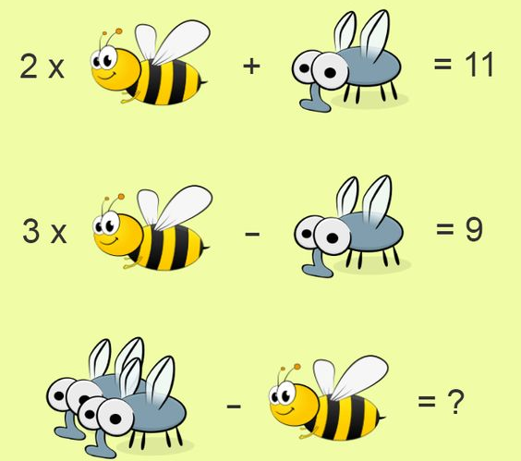

71. Պատմի՛ր 427 900 թվի մասին:

1. Թիվը գրի՛ր տառերով.
2. Ներկայացրո՛ւ կարգային գումարելիների գումարի տեսքով
3. Հարևան թվերն են
4. Հաջորդող թիվն է
5. Նախորդող թիվն է
6. Մեծացրո՛ւ 102014-ով, 27013-ով, 2390–ով.

7. Փոքրացրո՛ւ 106308-ով, 92372-ով, 1509-ով.

8. Մեծացրո՛ւ 100 անգամ.
9. Փոքրացրո՛ւ 10 անգամ.
10. Թվի թվանշաններով կազմի՛ր հնարավոր ամենափոքր վեցանիշ թիվը.
11. Թվի թվանշաններով կազմի՛ր հնարավոր ամենամեծ վեցանիշ թիվը.
12. Թվի թվանշաններով կազմի՛ր 5 վեցանիշ թիվ.
13. Կազմածդ թվերը դասավորի՛ր աճման կարգով.

72. Գտի՛ր պակասող թիվը։
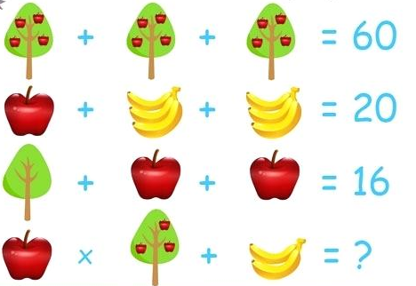

73. Պատմի՛ր 807 000 թվի մասին:

1. Թիվը գրի՛ր տառերով.
2. Ներկայացրո՛ւ կարգային գումարելիների գումարի տեսքով
3. Հարևան թվերն են
4. Հաջորդող թիվն է
5. Նախորդող թիվն է
6. Մեծացրո՛ւ 500000-ով, 10093-ով, 3200–ով.

7. Փոքրացրո՛ւ 300008-ով, 90200-ով, 5000-ով.

8. Մեծացրո՛ւ 100 անգամ.
9. Փոքրացրո՛ւ 10 անգամ.
10. Թվի թվանշաններով կազմի՛ր հնարավոր ամենափոքր վեցանիշ թիվը.
11. Թվի թվանշաններով կազմի՛ր հնարավոր ամենամեծ վեցանիշ թիվը.
12. Թվի թվանշաններով կազմի՛ր 5 հնգանիշ թիվ.
13. Կազմածդ թվերը դասավորի՛ր աճման կարգով.

